УТИЦАЈ ОРГАНСКИХ МАТЕРИЈА НА МОРФОЛОШКЕ ОСОБИНЕ ЗЕОЛИТА ТИПА NaА
INFLUENCE OF ORGANIC MATTERS ON THE MORPHOLOGICAL FEATURES OF ZEOLITE NaA TYPE

Љ.Васиљевић¹, Д. Лазић¹, Д. Кешељ¹, Б. Шкундрић², С. Сладојевић³
¹ Универзитет у Источном Сарајеву, Технолошки факултет Зворник, Каракај бб, 75 400 , aco973@gmail.com, lazic.p@teol.net, draganakeselj@yahoo.com
² Aкадемија наука и умјетности Републике Српске, Бана Лазаревића 1, 78000 Бања Лука branko.skundric@gmail.com
³ Универзитет у Бањој Луци, Технолошки факултет , Војводе Степе Степановића 73, 78000 Бања Лука, slavica.bl@gmail.com

Сажетак: У овом раду је испитиван утицај органских материја из алуминатног раствора на синтетисани зеолит типа NaA. Као сировина за синтезу зеолита кориштен је алуминатни раствор из процеса производње „Глинице“, сиров и након екстракције са етанолом, затим синтетички алуминатни раствор добијен лабораторијски и са додатком кристалмодификатора типа „NALCO“. Испитиване органске материје су изражене преко укупног органског угљеника и оксалатног угљеника у алуминатном раствору. Из синтетисаних зеолита су анализирани: величина честице, остатак на ситу од 45μm, специфична површина (BET), рендгеноструктурна анализа (XRD) и скенирајућа електронска микроскопија (SEM).Органске материје ометају настајање зеолита типа NaA што потврђује (XRD) анализа.Резултати указују на значајан утицај органских материја на морфолошке особине зеолита типа NaA, као и на сам ток синтезе у лабораторијским и у индустријским условима.

Abstract: This paper studies the effect of organic matters from the aluminate solution on synthesized zeolite NaA type. Aluminate solution from the process of producing alumina was used as a raw material in its raw form and after extraction with ethanol, then a synthetic aluminate solution obtained by the laboratory and with the addition crystal modifier of “NALCO” type. The investigated organic matters are expressed via total content of organic carbon and oxalate carbon in aluminate solution. The following parameters were analyzed from the synthesized zeolites: particle size, residue on sieve of 45μm, specific surface area (BET), X-ray structural analysis (XRD) and scanning electron microscopy (SEM).Organic matters decrease the formation of NaA zeolites type which is confirmed by XRD analysis. Results are indicating a significant effect of organic matters on the morphological characteristics of zeolites NaA type, as well as at the course of synthesis in laboratory and in industrialconditions.

1. УВОД

Зеолити су фамилија алумосиликатних материјала тродимензионалних структура. Основне изграђивачке јединице чине тетраедри силицијума [SiO₄]⁴⁻ и алуминијума[AlO₄]⁵⁻, међусобно повезани преко кисеоничних мостова. На тај начин граде различите четворочлане или шесточлане прстенове тзв. Секундарне изграђивачке јединице које даљим удруживањем, повезивањем преко четворочланих или шесточланих прстенова, граде комплексније тродимензионалне порозне структуре са порама молекулских димензија, које се називају зеолитске мреже [1].
Алумосиликатна структура зеолита је јонска, јер тетраедри као што смо видјели су различито наелектрисани, односно имамо вишак негативног наелектрисања, које се компензује позитивно наелектрисаним ванмрежним катјонима. Природни зеолити најчешће у свом саставу имају више катјона, па се јављају као мјешовити катјонски облици. Синтетички зеолити се обично добијају у натријумовом, али се могу добити и у другим катјонским облицима. Тако нпр. зеолит типа LTA ( зеолит А) Na₁₂Al₁₂Si₂₄O₄₈ ·27 H₂O , ако је у натријумовом облику, има ознаку NaA (4А зеолит), у калцијумовом облику CaA (5А зеолит) или калијумовом облику KA (3А зеолит). Ванмрежни катјони у зеолитској структури се могу замјенити другим катјонима или другим катјоном, на чему се и базира једна од најважнијих особина зеолита, јонска измјена [2].
Зеолити се користе у процесима пречишћавања отпадних вода, када долази до везивања, најчешће еколошки штетних јона тешких метала, али се користе и у више других индустријских процеса. Значајну примјену зеолити имају у процесима прераде радиоактивних материјала, када се за њих везују радиоактивни метали [3].
Најзначајнију примјену као јоноизмјенјивачи зеолити имају у детерџентима. Да би процеси прања били ефикасни, потребно је из воде уклонити јоне калцијума и магнезијума, који воду чине тзв. тврдом водом. Дугогодишње кориштење соли фосфора, нарочито натријумтриполифосфата (NPP), као супстанце која комплексира јоне калцијума и магнезијума из воде и тако омекшава воду при процесима прања, довело је до еколошких проблема познатих под именом еутрофикација вода. Ефикасна замјена за еколошки неприхватљиве фосфате нађена је у зеолиту типа LTA (познат као NaA). Зеолит се не раствара у води, по хемијском саставу близак је саставу тла у ријекама и језерима па је то довело до његове масовне производње и проширене примјене зеолита и у другим областима .
Као саставна компонента средстава за прање рубља, зеолиту је неопходно обезбједити такав гранулометријски састав тј. задовољити мале димензије средњег пречника основне честице, да би избјегли задржавање производа на текстилним влакнима. Захтјеви за квалитетом детерџентског зеолита се стално мјењају у смислу снижавања граница за поједине физичко-хемијске особине. Сви ти захтјеви иду у правцу производње зеолита са већим степеном јонске измјене катјона (ЈИК) уз истовремено дефинисање гранулометријског састава и морфолошких особина [3].

2. ЕКСПЕРИМЕНТАЛНИ ДИО

Симулација процеса производње детерџентског зеолита изведена је у лабораторијским условима ( Централна лабораторија фабрике глинице „Бирач“), на апаратури која се састојала од:
- Термостатираних бирета за дозирање сировина ( воденог стакла и алуминатног раствора)
- Реакционе посуде уроњене у термостат
- Стубне мјешалице са пропелерима
За синтезе зеолита NaA кориштене су следеће сировине:
- Процесни алуминатни раствор, добијен у процесу производње глинице ( Синтеза 1)
- Алуминатни раствор, добијен лабораторијски растварањем техничког алуминијумхидроксида (Аl(OH)₃) у техничком натријумхидроксиду NaOH (50%) (Синтеза 2)
- Алуминатни раствор, добијен лабораторијски растварањем техничког алуминијумхидроксида (Аl(OH)₃) у техничком натријумхидроксиду NaOH (50%) уз додатак кристалмодификатора типа „NALCO“ у концентрацији од 18ppm, (очекивана концентрација у процесним условима),(Синтеза 3)
- Процесни алуминатни раствор, након екстракције са 96%-тним етанолом у односу 1:1 у лијевку за одвајање ( Синтеза 4)
- Водено стакло ( натријумсиликат), добијен индустријски у фабрици глинице „Бирач“ у Зворнику
- Кондензат, кружна вода, такође из процеса производње глинице

Самом извођењу експеримената претходила је хемијска анализа полазних сировина ( табела 1), као и прорачун за њихово дозирање према тачно утврђеним молским односима реагујућих компоненти [4]. Након тога сировине су истовремено дозиране у реакциони суд, за вријеме од 30 минута, у коме је вршено њихово мијешање (1320о/мин), на температури од 78ºС у трајању од 4 сата [5]. Добијена суспензија је филтрирана да би се овојила течна фаза ( матични раствор зеолита-МРЗ) од чврсте фазе (колач). Течна фаза (МРЗ) је анализирана у циљу утврђивањастепена искориштења реакције а чврста фаза је након испирања водом , анализирана да би се утврдиле физичко-хемијске карактеристике добијеног приозвода ( табела 2) [3, 6].
Састав матичног раствора зеолита (МРЗ) анализиран је на садржај Na₂O i Al₂O₃ волуметријском методом, SiO₂ спектрофотометријском методом на спектрофотометру UV/VIS, Perkin Elmer λ-15. Величина честица као и њихов средњи пречник (d_{s}50%, >10μm, >15μm ) одређивани су на апарату типа „COULTER COUNTER TA II“. Остатак на ситу (+45 μm), одређиван је класичном ситовном анализом „VECO“ сито, мокри поступак. Јоноизмјењивачки капацитет (ЈИК) је одређиван волуметријком методом уз ZnCl₂. Специфична површина (Sp) одређивана је нискотемпературном адсорпцијом азота (BET методом) на температури дегазације 400ºС у трајању од 4 сата, на апарату Micromeritics „FLOWSORB II 2300“. Одређивање степена кристаличности (XRD) и идентификација узорака вршена је на дифрактометру PHILIPS PW 1729. Скенирајућа електронска микроскопија (SEM) анализа урађена је на апарату JEOL JSM 6460LV, а за припрему узорака кориштен је уређај BAL-TEC, SCD 005 Sputer Coaltar.
Инструментално аналитичке методе и мјерна техника која је кориштена у току истраживања су у складу са прописаним стандардима за контролу ових материјала (BAS/ISO и произвођачки стандарди).

3. РЕЗУЛТАТИ И ДИСКУСИЈА

За синтезе зеолита кориштен је алуминатни раствор из процеса производње глинице, без претходне обраде- сиров (Синтеза 1), алуминатни раствор синтетисан у лабораторији ( Синтеза 2), алуминатни раствор синтетисан у лабораторији са додатком 18 ppm кристалмодификатора (Синтеза 3) и алуминатни раствор из процеса производње глинице, након екстракције са етанолом (Синтеза 4) , чији је хемијски састав дат у табели 1. Уочава се да сирови алуминат има нјвише органских материја ( изражених преко оксалатног, органског и укупног угљеника) које су након екстракције са етанолом дјелимично уклоњене, што оправдава синтетички план. Лабораторијски алуминатни раствори садрже око 10 пута ниже концентрације органских материја, што омогућава поређење синтетисаних прахова. Сличан однос концентрација уочава се код карбонатног натријума ( 25,50; 0,80 и 1,84 g/dm³), који је за разлику од органских материја након екстракције већи (36,88 g/dm³),(табела1).

Табела 1.Хемијски састав сировина за синтезу зеолита типа NaA
Ознака синтезе |  |  | Синтеза 1 | Синтеза 2 | Синтеза 3  . | Синтеза 4
Сировина |  | Одређивани параметар
Алуминатни раствор | C_{oksal.}[g/dm³] |  | 0,3580 | 0,0323 | 0,0318 | 0,2890
Алуминатни раствор | C_{org.}[g/dm³] |  | 0,9100 | 0,1000 | 0,1000 | 0,6000
Алуминатни раствор | C_{uk.}[g/dm³] |  | 1,2680 | 0,1323 | 0,1318 | 0,8890
Алуминатни раствор | Na₂O_{karb.}[g/dm³] |  | 25,50 | 0,80 | 1,84 | 36,88
Алуминатни раствор | Na₂O_{uk.}[g/dm³] |  | 165,08 | 167,40 | 167,40 | 165,08
Алуминатни раствор | CaO[g/dm³] |  | 0,010 | 0,020 | 0,028 | 0,010
Алуминатни раствор | Al₂O₃[g/dm³] |  | 85,17 | 85,94 | 85,94 | 85,17
Алуминатни раствор | ρ[g/cm³] |  | 1,265 | 1,243 | 1,243 | 1,265
Водено стакло | Na₂O_{uk.}[g/dm³] |  | 153,94 | 153,94 | 153,94 | 153,94
Водено стакло | SiO₂[g/dm³] |  | 369,55 | 369,55 | 369,55 | 369,55
Водено стакло | ρ[g/cm³] |  | 1,40 | 1,40 | 1,40 | 1,40
Кондензат | Na₂O_{uk.}[g/dm³] |  | 24,96 | 24,96 | 24,96 | 24,96
Кондензат | Al₂O₃[g/dm³] |  | 0,82 | 0,82 | 0,82 | 0,82
Кондензат | ρ[g/cm³] |  | 1,025 | 1,025 | 1,025 | 1,025

Алуминатни раствор из процеса производње садржи 0,358 g/dm³ оксалатног угљеника, 0,910 g/dm³органског угљеника односно 1,268 g/dm³ укупног угљеника (синтеза 1). Овакав алуминатни раствор је након екстракције са етанолом (синтеза 4), садржавао 20% мање оксалатног угљеника, 34% мање органског угљеника односно 30% мање укупног угљеника у односу на полазни раствор. Овакав резултат указује на добро уклањање органских материја из алуминатног раствора етанолом, али синтетисани зеолит има следеће морфолошке карактеристике: специфична површина (Sp -0,29 m²/g, степен кристаличности, XRD 49,20%, (слика 4), јоноизмјењивачки капацитет (JIK 149mg CaO/g зеолита), скенирајућа електронска микроскопијатакође потврђује лошу морфолошку структуру, односно присуство великог процента хидросодалитне фазе, SEM анализа, (слика 8).

Табела 2.Хемијски састав течне фазе и физичко-хемијске особине синтетисаног зеолита
Ознака синтезе |  | Синтеза 1 | Синтеза 2 | Синтеза 3 | Синтеза 4
Одређивани параметар
МРЗ | Na₂O_{uk.}[g/dm³] | 106,64 | 101,68 | 102,92 | 120,28
МРЗ | Al₂O₃[g/dm³] | 4,08 | 4,08 | 3,88 | 17,54
МРЗ | SiO₂[g/dm³] | 0,83 | 0,99 | 0,82 | 0,63
МРЗ | V[cm³] | 418 | 418 | 420 | 395
МРЗ | m[g] | 469,3 | 468,1 | 463,2 | 455,8
МРЗ | ρ[g/cm³] | 1,148 | 1,124 | 1,120 | 1,170
Прах зеолита (колач) | m[g] | 150,80 | 163,20 | 157,10 | 153,15
Прах зеолита (колач) | d_{s}50% [μm] | 4,6 | 5,6 | 5,1 | 4,6
Прах зеолита (колач) | >10μm [%] | 1,0 | 7,0 | 5,0 | 2,0
Прах зеолита (колач) | >15μm [%] | 0,0 | 2,0 | 2,0 | 1,0
Прах зеолита (колач) | +45μm[%] | 0,29 | 0,55 | 2,76 | 0,39
Прах зеолита (колач) | JIK [mgCaO/g] | 161 | 167 | 157 | 148
Прах зеолита (колач) | Sp [m²/g] | 2,20 | 2,88 | 2,66 | 0,26
Прах зеолита (колач) | XRD [%] | 96,86 | 99,66 | 85,08 | 49,20

Алуминатни раствор ( синтеза 2), садржи 89% мање органског угљеника у односу на процесни алуминатни раствор кориштен за синтезу 1. Синтетисани зеолит ( синтеза 2) даје 7,5% већи принос, изузетно добре морфолошке особине зеолита: d_{s}50% 5,6μm; +45μm 0,55%; JIK 167 mg CaO/g зеолита; Sp -2,88 m²/g, степен кристаличности, 99,66%, (слика 2). Овакве морфолошке карактеристике потврђује и SEM анализа, гдје доминирају кристали зеолита типа NaA, (слика 6).
Алуминатни раствор са додатком кристалмодификатора ( синтеза 3) даје зеолит са 3,7% мањим приносом у односу на чисте растворе (синтеза2) и нижи средњи пречник честице d_{s}50% 5,1μm, изузетно висок остатак на ситу +45μm 2,76%, нешто нижи JIK 157 mg CaO/g зеолита; Sp -2,66 m²/g, степен кристаличности 85,08%, (слика 3). Разлог за овакве морфолошке карактеристике може се видјети у присуству више хидросодалитне фазе и измјењеној кристалној структури, (SEM анализа, слика 7).

Слика 1. Рендгенограм зеолита добијеног
синтезом 1

Слика 2. Рендгенограм зеолита добијеног
синтезом 2

Слика 3. Рендгенограм зеолита добијеног
синтезом 3
Слика 4. Рендгенограм зеолита добијеног
синтезом 4

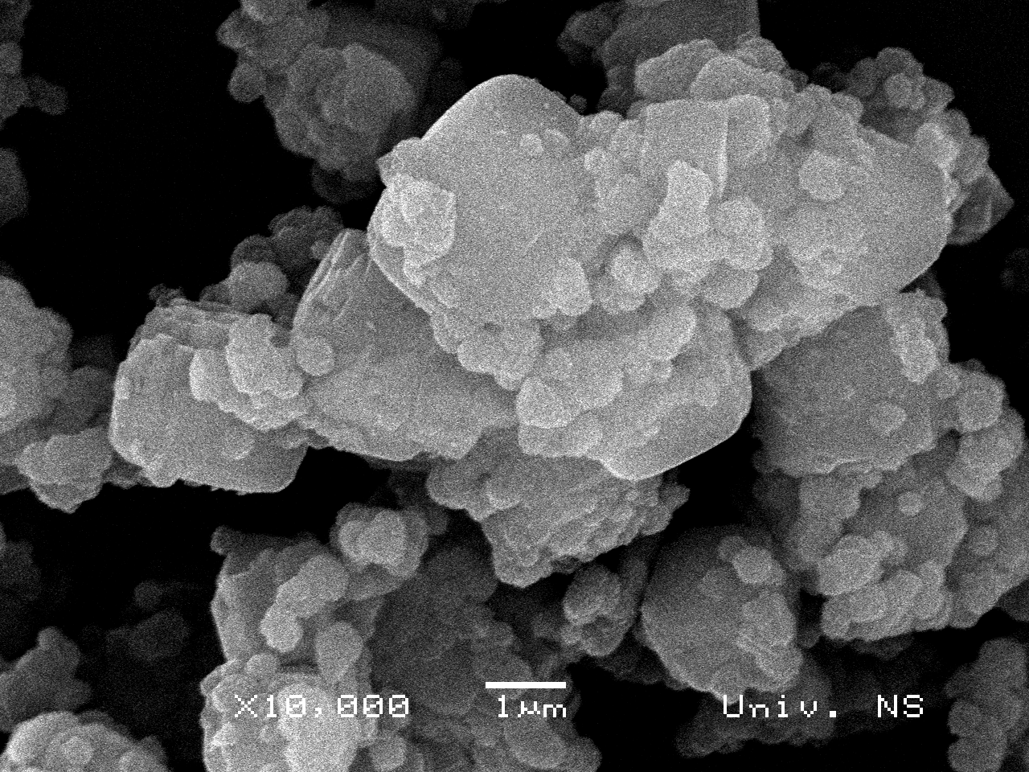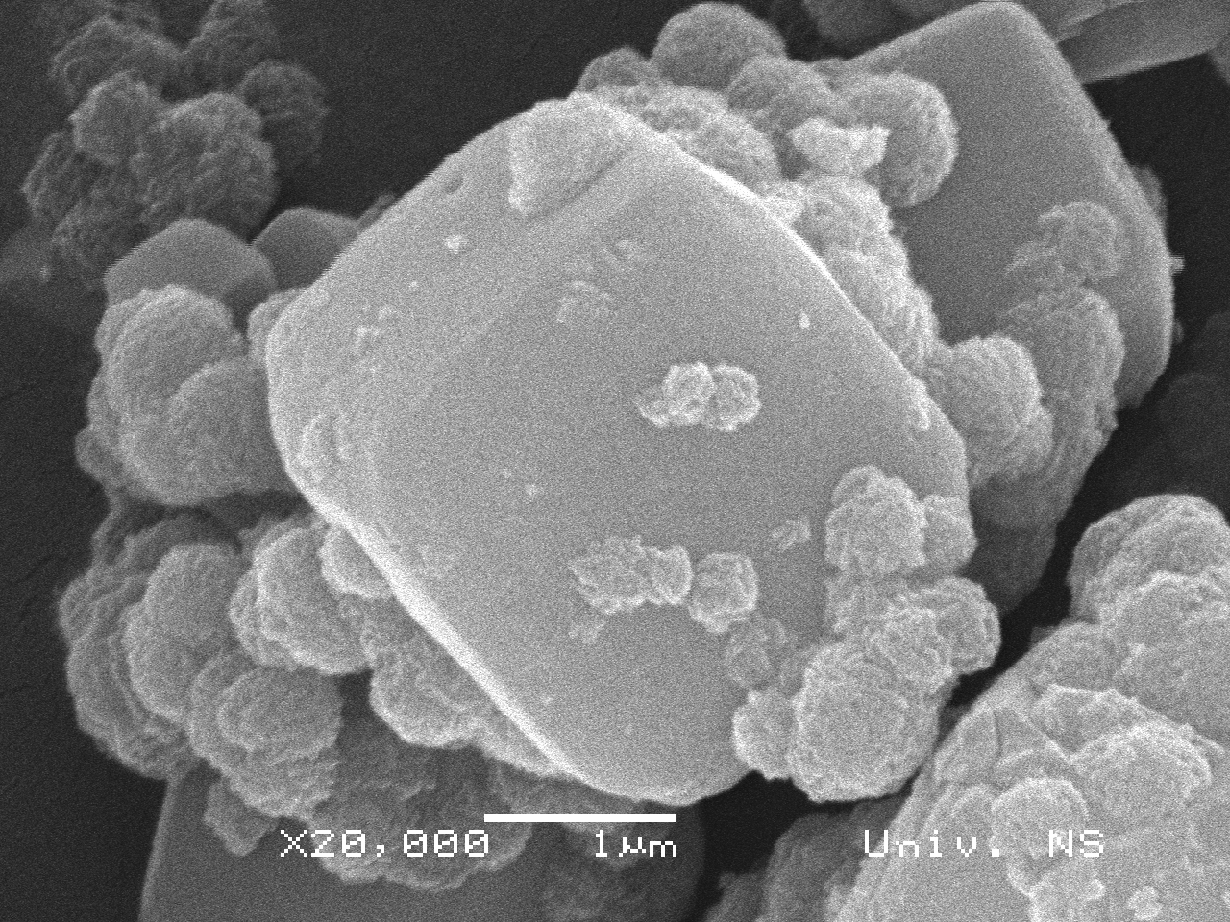
а) б)
Слика 5. SEM фотографије зеолита добијеног синтезом 1 (а) увећање 10 000, б) увећање20 000)

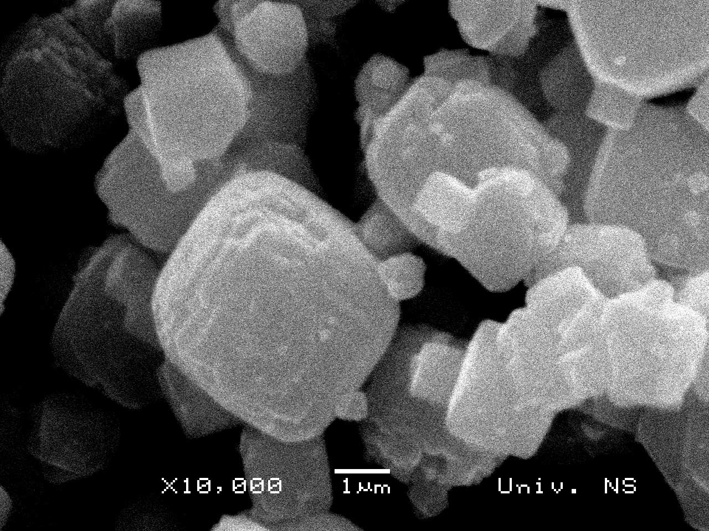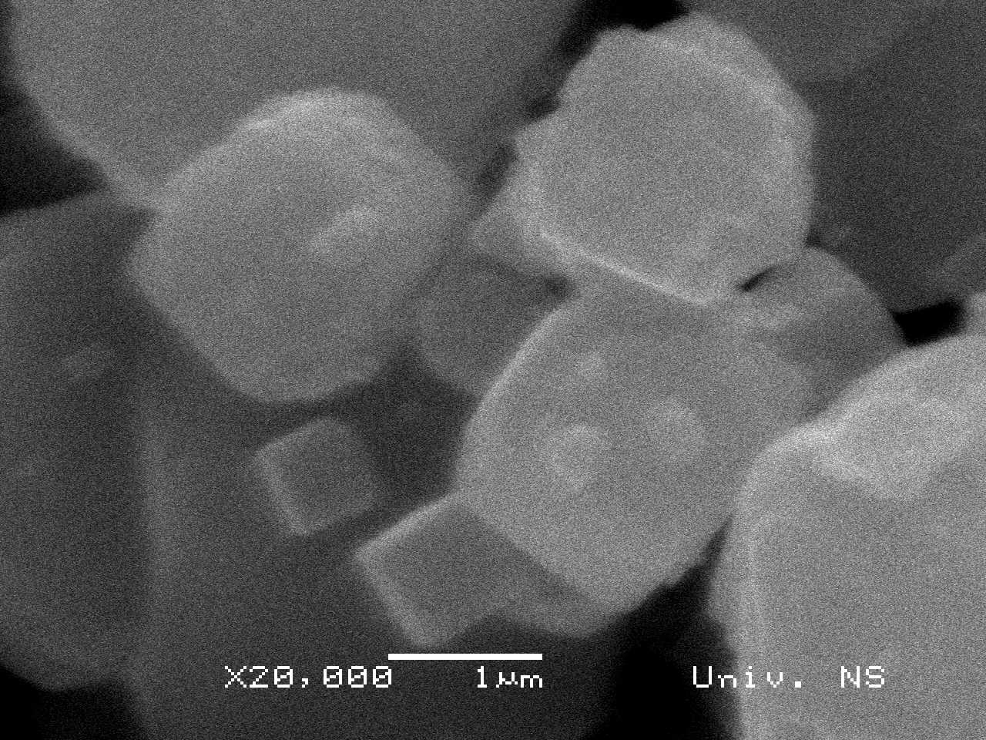
а) б)
Слика 6. SEM фотографије зеолита добијеног синтезом 2(а) увећање 10 000, б) увећање20 000)

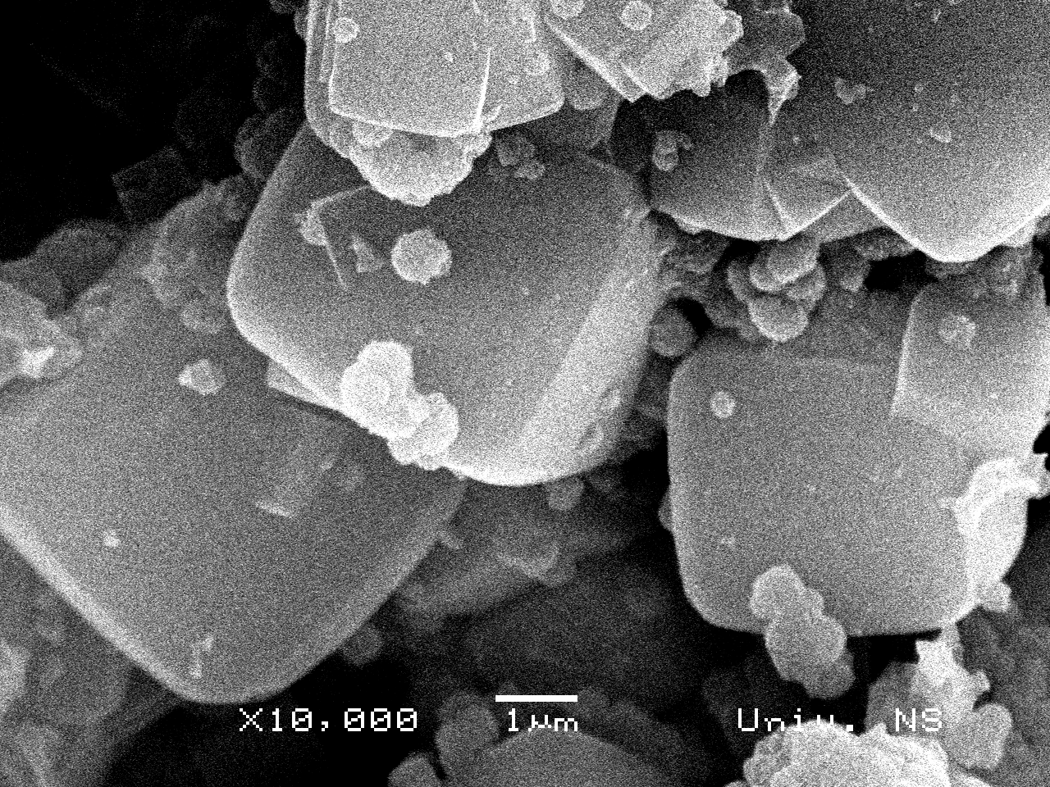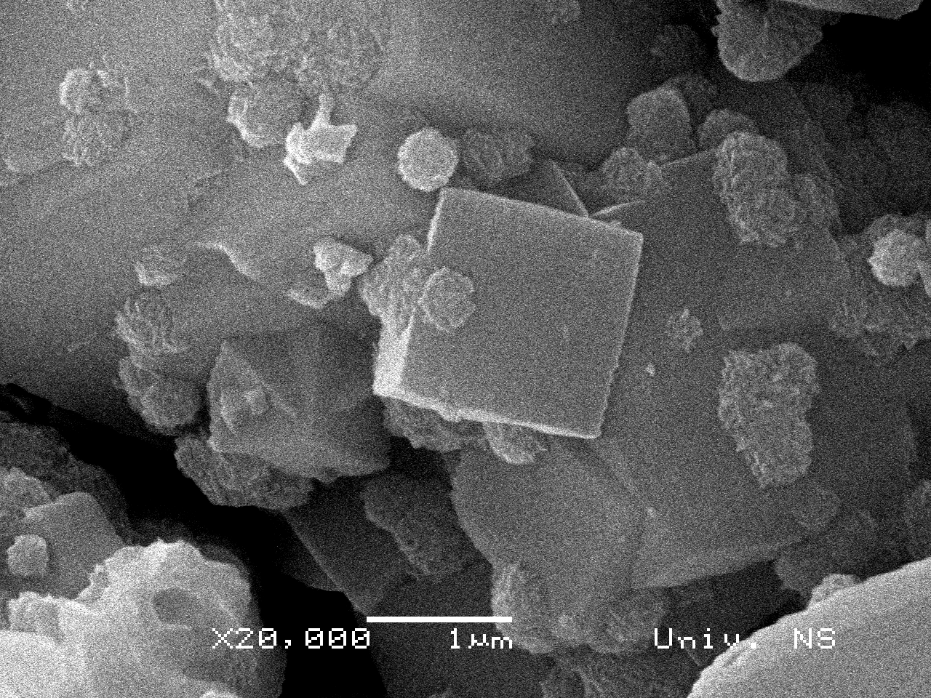
а) б)
Слика7. SEM фотографије зеолита добијеног синтезом 3(а) увећање 10 000, б) увећање20 000)

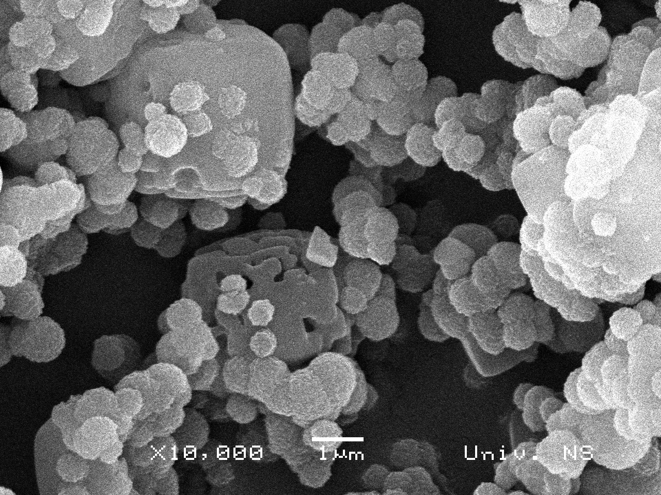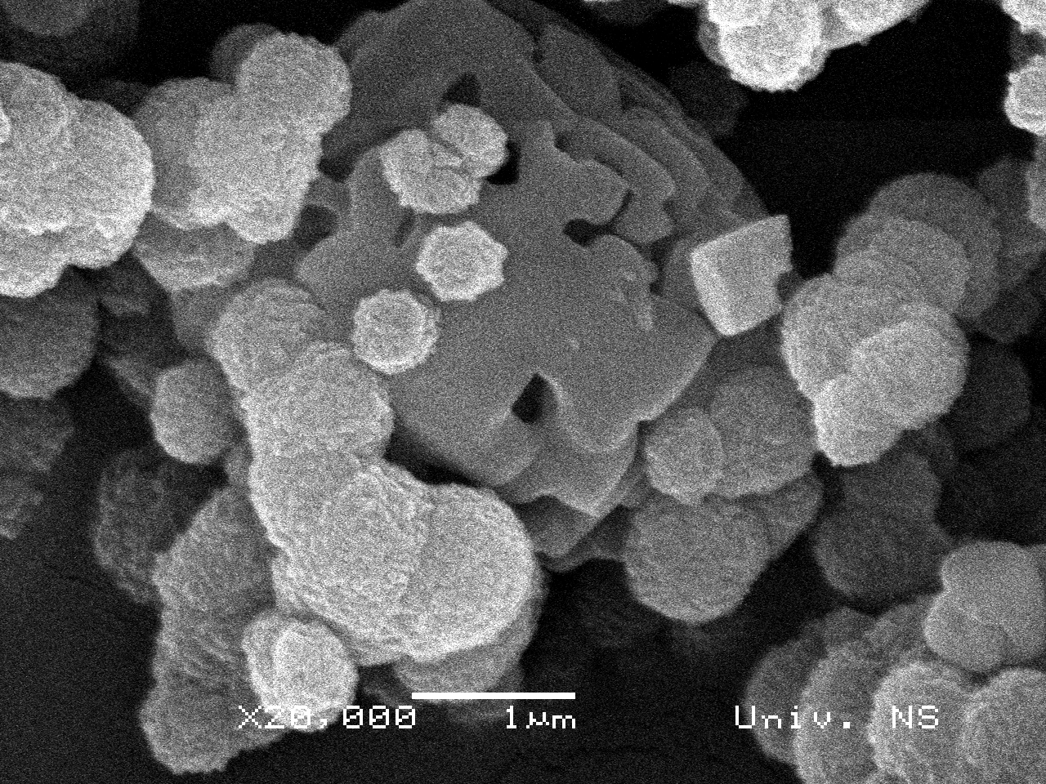
а) б)
Слика 8. SEM фотографије зеолита добијеног синтезом 4(а) увећање 10 000, б) увећање20 000)

4. ЗАКЉУЧАК

Алуминатни раствори кориштени за синтезу 1, 2, 3 и 4 су се разликовали у садржају органског, оксалатног и укупног угљеника, нижи садржај ових параметара води ка настајању зеолита типа NaA са бољим морфолошким особинама.
Садржај Na₂O_{karb}, знатно је нижи у лабораторијским (0,80 g/dm³) него у процесним алуминатним растворима (25,50 g/dm³), што такође може имати утицај на морфолошке особине зеолита. Нарочито велики садржај карбоната након екстракције са етанолом (36,88 g/dm³), мјења његову кристализацију, што показује SEM анализа, (слика 8).
Принос колача је за 7,5% виши код лабораторијског алумината, што указује на закључак да из чистијих раствора добијамо боље кристале зеолита типа NaA. Ову законитост потврђује и SEM анализа, (слика 6), степен кристаличности 99,66%,( слика 2).
Додатак кристалмодификатора у лабораторијски алуминатни раствор, негативно утиче на процес кристализације. Формирани кристали, имају структуру, вјероватно хидросодалита (слика7), јер је степен кристаличности смањен на рачун ове фазе 85,08% (слика3).
Раствор етанола, уклања органске материје из алуминатних раствора, јер се њихов садржај смањио за 30%, али знатно утиче на процес кристализације, јер коначни производ има кристаличност 49,20% ( слика 4). Да се не ради о зеолиту типа NaA потврђује и Sp -0,26 m²/g, као и SEM анализа, (слика 8).

5. ЛИТЕРАТУРА

- Breck D.W. Zeolite Molecular Sieves, Chemistry and Use, Wiley: New York, USA ( 1974)
- W.M. Meier, D.H. Olson, Atlas of Zeolite Structure Types, 2nd rev. Edn., Butterworths, London ( 1987) 127-137, 149
- Gonthier, S. And Thompson, R.W. in Advanced Zeolite Science and Applications, Studies in Surface Science and Catalysis No. 85 (Eds. H.G. Karge, C.J.J. Jansen and M. Stoeker), Elsevier, Amsterdam (1994) 179-191
- Yang, Z., Lin, Y. S., Sol-Gel Synthesis of Silicates/γ-Alumina Granules, Ind. Eng. Chem. Res., 39,( 2000) 4944-4948
- Lj. Tanacković, Uticaj uslova kristalizacije na strukturu deterdžentskog zeolita, magistarski rad, Banja Luka ( 2004) 35-72
- D.Vučelić, D. Karaulić, Metodoliogija praćenja proizvodnje deterdžentskog zeolita, Beograd (1985) 18-39

